المحاضره 17
الفصل السادس عشر "سياسات التوزيع"
أولاً: مفاهيم التوزيع:
قناة التوزيع: هي الطريق الذي تسلكه سلع وخدمات المنشأه في حركتها من من مراكز الانتاج حتى مراكز الاستهلاك من خلال مجموعه من المنشأت التي تقدم العديد من الانشطه التسويقيه.
هيكل التوزيع: يعني كافة قنوات التوزيع المتاحه في صناعه محدده.
عمليات التوزيع: تؤدي من خلال ثلاثة مستويات أساسيه أولهما : المنتجون , ثانياً : تجار الجمله , ثالثاً : تجار التجزئه .
الأنشطه الضروريه لبنآء مزيج التوزيع :
1- علاقات التوزيع: من خلال مراحل التوزيع المختلفه فان ملكية السلع والخدمات سوف تتبادلها العديد من الأيدي ويجب أن يتم ذلك بدقه تآمه
2- التوزيع المادي: المنتجات يجب أن تتحرك لتصل الى مناطق معينه في وقت محدد على أن تسلم بأقصى كفاءه ممكنه للمستهلكين ومن أهم الوظائف التي تؤدي من خلال التوزيع المادي النقل والتخزين وادراة حركة السلع
3- التسهيلات التجاريه: مجموعه من الأنشطه تساعد في تأدية عمليات التوزيع بأقصى كفاءه ممكنه ومنها جمع المعلومات التسويقيه وتمويل الانشطه التسويقيه والترويج
ثانياً: ماذا تقدم منافذ التوزيع؟
1- تجزئة كميات السلع إلى كميات أصغر:
تؤدي هذه الوظيفه من خلال قيام أي منشات التوزيع للسلع والخدمات بكميات كبيره والتصرف فيها بالبيع بكميات أصغر نسبياً
- - تجميع العديد من السلع والخدمات:
المنشأت تسعى إلى تجميع العديد من السلع المتشابهه والمتنافسه والبديله داخل المجموعه السلعيه التي تتعامل فيها
3- تقليل حجم المعاملات:
أن وجود الوسطاء في عملية التوزيع يقلل العدد الاجمالي لحجم المعاملات التي يمكن أن تتم فيها لم يوجد هؤلاء الوسطاء.
4- النقل والتخزين:
إذ أن السلع والخدمات يجب أن تنقل وتوضع في المكان والزمان الذي يحتاجه المستهلك وتتضمن هذه العمليه القيام بتخزين المنتجات في أماكن متعدده في طريقها إلى المستهلك
5- الاتصال وجمع المعلومات:
وتؤدي المنشأت القائمه على التوزيع وظائف ترويجيه هامه للمنتجين حيث يتادولون الأسم والعلامه التجاريه للمنتجات لتصل الى المستهلك بذات الاسم الذي يضعه المنتج.
6- تقديم الخدمآت لتجار التجزئه والمستهلكين :
يقوم العديد من الوسطاء نيابة عن المنتجين بتقديم خدمات مابعد البيع للمشترين مثل خدمات الاصلاح والصيانه وتوفير قطع الغيار بما يساعد على اتمام العملية البيعيه والترويج لها
7- خدمات الائتمان:
يقوم العديد من الوسطاء بتحمل أعباء المخاطر الائتمانيه عن المنتجين من خلال البيع بالاجل من حلقه لاخرى من حلقات التوزيع أو البيع بالتقسيط للمستهلكين أو قبول البيع ببطاقة الائتمان.
8- تحمل المخاطر :
يتحمل معظم الوسطاء العديد من المخاطر الناجمه عن تغييرات الاسعار أو عدم بيع السلع المشتراه لسبب أو لآخر

ثالثاً: العوامل المحدده لاختيار منافذ التوزيع المناسبه :
هناك من الأمور يجب أن يتم تقييمها لاختيار منافذ في مقدمتها مايلي :
- الجدوى الاقتصاديه لمنفذ التوزيع :
تعتبر دراسة الجدوى الاقتصاديه لمنفذ التوزيع من الأمور الأساسيه ولتقييم منافذ التوزيع البديله تقوم المنشأه بتحديد التكلفه المتوقعه من كل منفذ والتي تشمل: التخزين , والنقل , الاستثمار في السلع , التكلفه التسويقيه العامه
- مدى الرقابه المطلوبه على السوق:
يواجه رجال التسوق صعوبات عديده عند مقارنة بدائل منافذ التوزيع من هذه الصعوبات : مدى التوافق بين أعضاء منفذ التوزيع المستخدم , وهل من الممكن أن يقوموا في المستقبل بأي عمل ضد مصالح المنتج؟
- إمكانية التكيف :
ان منفذ التوزيع الأمثل هو الذي يمثل مرونة القرارات المنتج في علاقته بالسوق .
- مدى توفر الوسطاء :
يحتاج المنتجون إلى مجموعه من الوسطاء الذين يمكنهم الوصول إلى المستهلك النهائي المرغوب والعمل على مواجهة احتياجات كل فئه منهم
- المنافسه:
في بعض الصناعات يكون من الضروري أن يرتبط اختيار وسيلة التوزيع بحركة المنافسين
- البيئه المحيطه:
يقضي التغير في مكونات البيئه التسويقيه ضرورة اعادة النظر في استراتيجيات التوزيع .
رابعاً : قنوات توزيع السلع الاستهلاكيه:
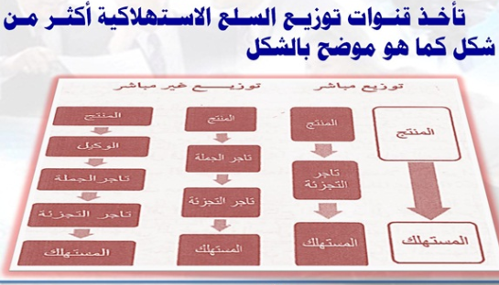
- التوزيع المباشر:
من المنتج إلى المستهلك مباشره بدون وسطاء بين المنتج والمستهلك حيث يتولى المنتج بيع السلعه مباشرة للمستهلك كما في حالات بيع الخبز والفواكه.
- التوزيع الغير مباشر: بوسيط وآحد
من المنتج الى تاجر التجزئه فالمستهلك وهذا النوع من التسويق الشائع في تسويق كثير من سلع التسويق كالملابس الجاهزه والاحذيه والاثاث
- التوزيع الغير مباشر: بوسيطين:
من المنتج إلى تاجر الجمله إلى تاجر التجزئه إلى المستهلك ويعتبر هذا النوع أكثر قنوات التوزيع استخداماً في تسويق السلع الاستهلاكيه مثل أصناف البقاله كالجبن والسكر والشاي والزيت

- التوزيع الغير مباشر: ب3 وسطآء:
من المنتج إلى وكيل إلى تاجر الجمله إلى تاجر التجزئه إلى المستهلك وهناك يستخدم المنتج الوكيل في البيع لتجار الجمله عندما يفتقد الخبره أو الموارد اللازمه لبيع سلعه الى تجار الجمله ويمثل ذلك سوق السيارات ومسلزماتها
خامساً : قنوات توزيع السلع الصناعيه:
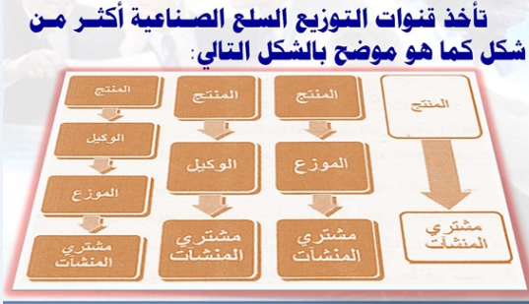
- التوزيع المباشر :
من المنتج الى مشتري المنشات يستخدم منتجي بعض السلع الصناعيه عند توزيع بعض السلع الفنيه المعقدة التركيب.
- التوزيع الغير مباشر: بوسيط واحد "وكيل"
من المنتج الى وكيل الى مشتري المنشات يستخدم المنتجون الوكلاء كممثلين لهم في السوق لكي يقومون بالبيع لعملائهم من المشترين الصناعيين.
- التوزيع الغير مباشر: بوسيط واحد"موزع"
من المنتج الى الموزع الى مشتري المنشات وهذا الطريق شائع الاستخدام في توزيع السلع الانتاجيه التي تباع لعدد كبير من المنشات مثل مهمات التشغيل
- التوزيع الغير مباشر: بوسيطين: وكيل وموزع"
من المنتج الى الوكيل الى الموزع الى مشتري المنشات وتعتبر هذه القناة اطول قنوات توزيع السلع الانتاجيه واقلها استخداما .

عيون سحاب ☺

